СЦЕНАРИЙ ИГРЫ-ПУТЕШЕСТВИЯ «Что мы знаем о России?», посвященной Дню независимости России

Ведущий:
Здравствуйте, ребята! Мы рады вас видеть! Кто знает какой праздник будет 12 июня?
Ведущий:
Конечно, День независимости России (или День России). День России начали отмечать с 1994 года. В 1994 году первый Президент России Борис Ельцин своим указом придает 12 июня государственное значение — День принятия декларации о государственном суверенитете России. Этот день стал днём рождения нового, независимого государства, днём рождения нашей Родины.
Ведущий:
Ну и как на всяком дне рождения сегодня нет места грусти и печали.
Ведь с древнейших времён на Руси ни один праздник не обходился без весёлых игр и конкурсов!
Сегодняшняя игра будет посвящена государственным символам России, её истории и культуре.
Для начала нам необходимо разделиться на команды. Я раздаю жетоны красного, белого и синего цвета. Вы должны объединиться в команды. Команда красные -опасные, белые - смелые, а синие - сильные, милые, красивые.
Ведущий:
Послушайте правила игры:
Наша игра-путешествие будет проходить по станциям
1.Станция «Флаг и герб России».
2. Станция «Гимн России»
3. Станция «Моя Родина»
4. Станция «Русские игры»
5. Станция «Русские загадки»
6. Станция «Русские сказки»
Ведущий: Я вам раздам маршрутные листы.
Каждая команда идет по маршруту, который прописан в маршрутном листе. На каждой станции вам будут заданы вопросы или даны задания. За правильный ответ и хорошую работу команда получает баллы в маршрутный лист.

Итак, начинаем наше путешествие. В путь, ребята. Отправляемся к первой станции.

Как называется наша станция. как вы думаете где она находится?
На скамейку прикрепить флаг России

Команды отправляются по станциям.

Станция 1 «Флаг и герб России»
Ведущий: Каждый гражданин своей страны должен знать
государственные символы. Какие государственные символы России вы знаете? Это гимн, герб и флаг. На этой станции мы с вами вспомним всё, что вы знаете о флаге и гербе.
Предлагаю выполнить несколько заданий.
1. «Флаг России».
Что такое флаг? Флаг — полотнище правильной геометрической (как
правило, прямоугольной) формы, имеющее какую-либо специальную расцветку.
Задание. 1
Из предложенных заготовок ткани (или бумаги) разного цвета
выберите нужные и выложите флаг России. (выкладывают)
Нарисовать мелками флаг России
Ведущий: Что означают цвета российского флага?
белый - благородство;
синий – верность и честность;
красный – мужество, отвага, героизм, смелость.
Ведущий: Государственный флаг – важный символ страны. Он постоянно поднят над правительственными зданиями. В торжественные и праздничные дни флагами украшают дома и улицы. Флаг – это святыня, ему отдают почести, его защищают и берегут.
2. «Герб России»
Ведущий: Что такое герб? Герб – это отличительный знак, эмблема государства, города. Ребята, назовите, что является гербом России? Что на нем изображено?
Ответ: Герб России – золотой двуглавый орёл на фоне красного цвета.
Орёл – символ вечности, уважения к своей истории. Две головы орла
символизируют единство Европы и Азии. Три короны – союз народов,
живущих в России. На груди орла помещено изображение всадника – это
Георгий Победоносец. Всадник – это символ победы добра над злом,
готовности нашего народа защищать страну от врагов.)
После ответа ребят, нужно показать им герб и флаг России.
Задание 2.
Из фрагментов составьте герб России (пазлы)
Подведение итогов, заполнение маршрутного листа по пятибалльной системе
Задание 3.
Зачеркните повторяющиеся буквы и прочитайте слово.
а) С к г у и л ф з ы е к а з у р ы с т д ф л и б т д а
б) Н в у к ж ф т п з с р д л т ж у н в а с з д р г п к
За первое задание «Флаг России» - максимум 5 баллов, за второе задание «Герб России» - максимум 5 баллов.
Отправляемся к следующей станции. Как вы думаете как мы можем услышать гимн России, при помощи чего? подходим к проигрывателю.

Станция 2 «Гимн России»
Ведущий: В особенно торжественных случаях, на государственных
праздниках, военных парадах, при подъёме флага и во время спортивных
соревнований исполняется государственный гимн.
Вопрос: «Что такое гимн?»
Ответ: Гимн – это торжественная песня или мелодия.
Вопрос: «Как нужно слушать гимн?»
Ответ: гимн слушают стоя, мужчины – без головных уборов,
проявляя тем самым уважение к главной песне своей Родины.
Вопрос: «Кто знает авторов современного гимна?»
Ответ: Автор современного текста гимна России – Сергей. Владимирович. Михалков,
музыку написал Александр.Васильевич. Александров.

Задание 1.
Восстановите часть текста гимна России
(получают карточку с текстом гимна и с пропущенными словами в тексте)

Гимн России
Россия - …………………….. наша держава!
Россия – любимая наша …………………..!
………………………. Воля, великая слава –
Твое достоянье на все ……………………….
Славься, …………………… наше свободное –
Братских народов ………………….вековой.
…………………..данная мудрость народная.
Славься, страна! Мы ………………… тобой!
(сравнение с исходным текстом )

За станцию «Гимн России» - максимум 5 баллов.

Станция 3 «Моя Родина».
Ведущий: Россия. Родина. Это священные для русского человека
слова. Наша Родина – это Россия, это Кузбасс. Давайте проверим, насколько хорошо вы знаете наш родной Кузбасс.
Викторина
1. Какие народы издавна населяют Кемеровскую область? (шорцы, телеуты, колмаки, татары)
2. Назовите символ Кузбасса? (уголь)
3. Какой город является стальным сердцем Сибири? (Новокузнецк)
4. Какой город является областным центром Кузбасса? (Кемерово)
5. Легендарное существо, обитающее в Азасской пещере, символ Кузбасса? (Кузбасский Йети)
6. Горнолыжные комплексы, получившие известность и популярность, как в России, так и за рубежом.( Г.К. «Шерегеш»)
7. Город-музей в КемОбл под открытым небом (Мариинск)
8. Один из живописнейших горных районов Кузнецкого Алатау с чудесными пейзажами и чистым воздухом.( Поднебесные Зубья )
9. На территории какого памятника можно увидеть наскальные рисунки древнего человека с изображениями животных, человека и его охоты? (Томская писаница)

10. Государственный природный заповедник на территории Кемеровской области? (Кузнецкий Алатау)
Каждый правильный ответ – 1 балл. За станцию максимум 10 баллов.

Станция 4 «Русские игры».
Народные игры – это яркое выражение характера народа в них играющего, отражение истории его развития. Многие народные игры мы знаем с раннего детства.
Задание 1. Давайте вспомним народные игры...
За каждую названную игру вы заработаете 1 балл.
Игра в Мячик кверху.
Участники игры встают в круг, водящий идет в середину круга и бросает мяч со словами: "Мячик кверху!" Играющие в это время стараются как можно дальше отбежать
от центра круга. Водящий ловит мяч и кричит: "Стой!" Все должны остановиться, а водящий, не сходя с места, бросает мяч в того, кто стоит ближе всех к нему. Запятнанный становится водящим. Если же он промахнулся, то остается вновь водящим: идет в центр круга, бросает мяч кверху - игра продолжается.
Станция 5 «Русские загадки»
Ведущий: Основой русской культуры является фольклор: сказки,
песни, загадки, пословицы и поговорки. Я попрошу вас отгадать русские народные загадки.
Каждый правильный ответ – 1 балл. За станцию максимум 8 баллов.

Двенадцать братьев
Друг за другом ходят,
Друг друга не находят (Месяцы)

Поднялись ворота —
Всему миру красота.(Радуга)

Бел, как снег.
В чести у всех,
В рот попал —
Там и пропал. (Сахар)

Утка ныряла-ныряла
И хвост потеряла. (Иголка и нитка)

У нее вся душа нараспашку,
И хоть пуговки есть — не рубашка,
Не индюшка, а надувается,
И не птица, а заливается. (Гармошка)

Тебе дано,
А люди им пользуются. (Имя)

Утром бусы засверкали,
Всю траву собой заткали.
А пошли искать их днем,
Ищем, ищем – не найдем. (Роса)

У нее вся душа нараспашку,
И хоть пуговки есть — не рубашка,
Не индюшка, а надувается,
И не птица, а заливается. (Гармошка)

Станция 6 «Русские сказки»
Ведущий: Все вы с самого раннего детства любите русские народные
сказки. Сказки – один из основных видов устного поэтического творчества.
Выполнив все задания, вы можете заработать 5 баллов.
Задание 1– «Чьи вещи?»
Надо отгадать, кому принадлежат вещи, и назвать имя или название сказки (показываем иллюстрации):
- помело (Баба Яга)
- щука (Емеля)
- золотое яичко (курочка Ряба)
- простое яйцо (Кощей Бессмертный)
- (Морзко)

Ведущий: Итак, все станции пройдены. Команды сдают маршрутные листы для подсчета баллов. А пока подводятся результаты давайте с вами сделаем большой хоровод и проведем флешмоб.
Хоровод.
Результаты игры. Награждение.
Ведущий: Мы поздравляем всех-всех с наступающим днем России! Желаем яркого лета, море улыбок, больше солнечных деньков и позитива!

МАТЕРИАЛЬНО-ТЕХНИЧЕСКОЕ ОБЕСПЕЧЕНИЕ
- Микрофон.
- Цифры для обозначения станций.
- Маршрутные листы для путешествия
- Плакаты с изображением флага, герба России,
текста гимна.
- Заготовки бумаги разного цвета для изготовления
флага России.
- Красочные иллюстрации к сказкам.
- Музыкальная фонограмма для русских игр, хоровода.

Флаг России
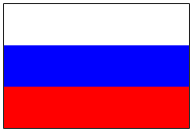
Герб России
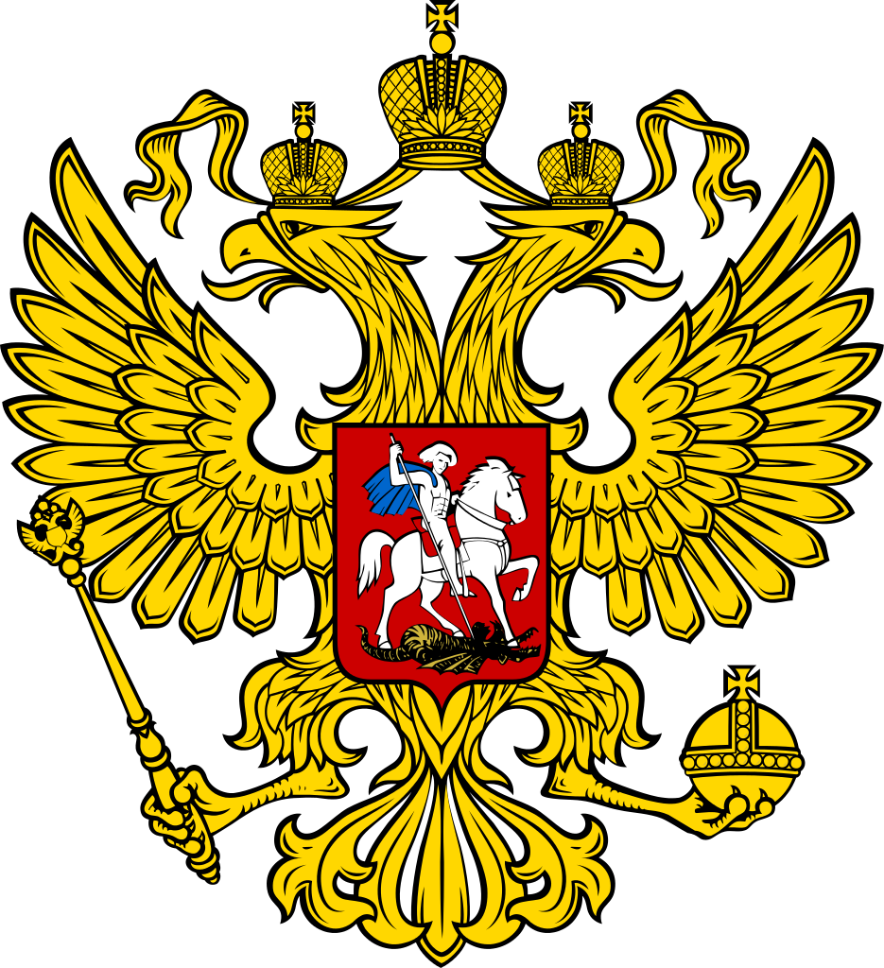

Гимн России

Россия - …………………….. наша держава!
Россия – любимая наша …………………..!
………………………. Воля, великая слава –
Твое достоянье на все ……………………….
Славься, …………………… наше свободное –
Братских народов ………………….вековой.
…………………..данная мудрость народная.
Славься, страна! Мы ………………… тобой!
(сравнение с исходным текстом )

Гимн России

Россия - …………………….. наша держава!
Россия – любимая наша …………………..!
………………………. Воля, великая слава –
Твое достоянье на все ……………………….
Славься, …………………… наше свободное –
Братских народов ………………….вековой.
…………………..данная мудрость народная.
Славься, страна! Мы ………………… тобой!
(сравнение с исходным текстом )

Гимн России

Россия - …………………….. наша держава!
Россия – любимая наша …………………..!
………………………. Воля, великая слава –
Твое достоянье на все ……………………….
Славься, …………………… наше свободное –
Братских народов ………………….вековой.
…………………..данная мудрость народная.
Славься, страна! Мы ………………… тобой!
(сравнение с исходным текстом )

Гимн России
Россия — священная наша держава,
Россия — любимая наша страна.
Могучая воля, великая слава —
Твоё достоянье на все времена!
Славься, Отечество наше свободное,
Братских народов союз вековой,
Предками данная мудрость народная!
Славься, страна! Мы гордимся тобой!
От южных морей до полярного края
Раскинулись наши леса и поля.
Одна ты на свете! Одна ты такая —
Хранимая Богом родная земля!
Славься, Отечество наше свободное,
Братских народов союз вековой,
Предками данная мудрость народная!
Славься, страна! Мы гордимся тобой!
Широкий простор для мечты и для жизни
Грядущие нам открывают года.
Нам силу даёт наша верность Отчизне.
Так было, так есть и так будет всегда!
Славься, Отечество наше свободное,
Братских народов союз вековой,
Предками данная мудрость народная!
Славься, страна! Мы гордимся тобой!


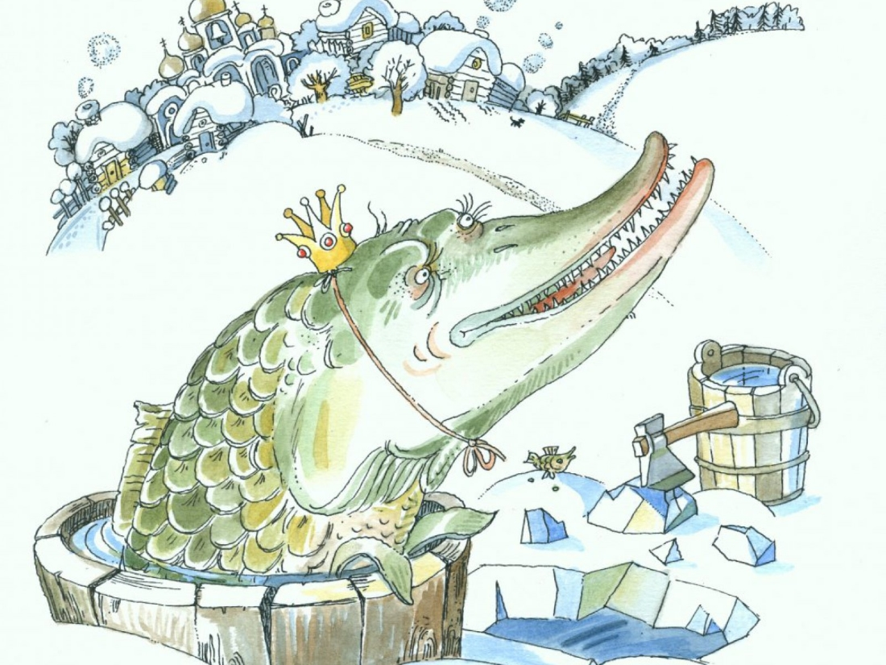

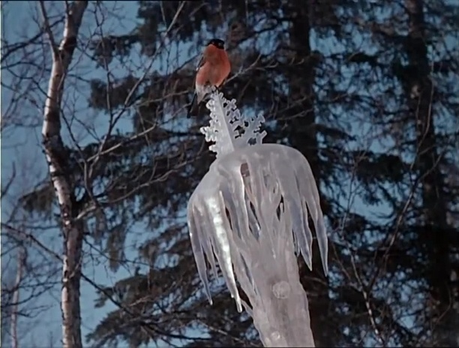
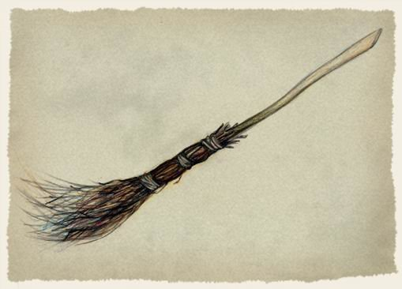
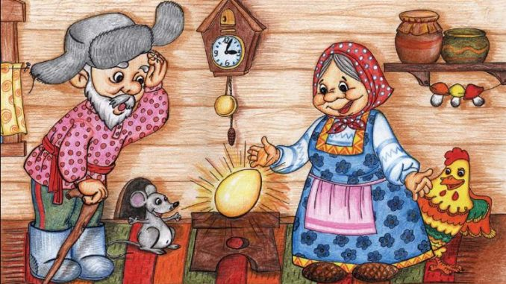
Маршрутный лист

Команда Красные

№ | Название станции | Баллы
1 | Станция 1  «Флаг и герб России»
2 | Станция 2  «Гимн России»
3 | Станция 3  «Моя Родина»
4 | Станция 4  «Русские игры»
5 | Станция 5  «Русские загадки»
6 | Станция 6  «Русские сказки»

Команда Синие

№ | Название станции | Баллы
1 | Станция 1  «Флаг и герб России»
2 | Станция 2  «Гимн России»
3 | Станция 3  «Моя Родина»
4 | Станция 4  «Русские игры»
5 | Станция 5  «Русские загадки»
6 | Станция 6  «Русские сказки»

Команда Белые

№ | Название станции | Баллы
1 | Станция 1  «Флаг и герб России»
2 | Станция 2  «Гимн России»
3 | Станция 3  «Моя Родина»
4 | Станция 4  «Русские игры»
5 | Станция 5  «Русские загадки»
6 | Станция 6  «Русские сказки»

